 | Name: | Klasse: | Datum: |  | KV 01
Dokumentationsbogen zur begleitenden Lerndiagnose „Rechtschreibung Stufe 1“
Sprechen, hören, schwingen
Ich kann alle Wörter richtig schwingen. (10 Wörter – Test) | Test 1
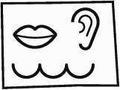  Ich finde in Nachdenkwörtern die schwierigen Stellen, die ich mit der Strategiekarte erklären kann.  (10 Wörter – Test) | Test 2
Ich finde in einem vorgegebenen Text die Fehler, die ich mit der Strategie erklären kann. (Fehlertext) | Test 3
Ich finde im Satz der Woche die Fehler, die ich mit der Strategie erklären kann.
Ich finde beim Prüfen eigener Texte die Fehler, die ich mit der Strategie erklären kann.
Ab und zu mache ich noch Fehler, die durch die
Strategie zu finden wären.
Ich muss besonders achten auf:
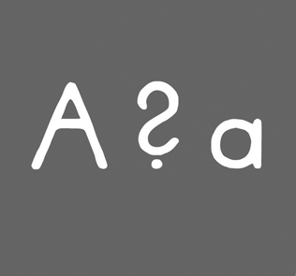
Groß oder klein?
Ich weiß, dass man den Satzanfang groß schreibt und kann einen fehlerhaften Text richtig abschreiben.(Fehlertext) | Test 4
Ich kann Nomen sicher erkennen und mit der Nomenprobe aufschreiben. (12 Wörter – Test) | Test 5
Ich kann in einem fehlerhaften Text. . ? ! richtig einsetzen und den Text richtig abschreiben.(Fehlertext) | Test 6
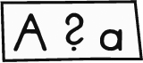  Ich kann in einem fehlerhaften Text mit Hilfe der Nomenprobe alle Fehler finden.(Fehlertext) | Test 7

